### Thương hiệu

#### Công ty

Durex là một [thương hiệu](https://vi.wikipedia.org/wiki/Th%C6%B0%C6%A1ng_hi%E1%BB%87u) [bao cao su](https://vi.wikipedia.org/wiki/Bao_cao_su) từng được sản xuất bởi công ty [SSL International](https://vi.wikipedia.org/w/index.php?title=SSL_International&action=edit&redlink=1) của Anh. Tháng 7 năm 2010 công ty này đã được bán lại cho tập đoàn [Reckitt Benckiser](https://vi.wikipedia.org/w/index.php?title=Reckitt_Benckiser&action=edit&redlink=1) cũng của Anh. Công ty thành lập 1914. Là công ty sản xuất hàng tiêu dùng. Doanh thu: 9567 triệu bảng (2012). Nhân viên 35900 (2012).

#### Tên nhãn hiệu

Nhãn hiệu này được Công ty cao su Luân Đôn đăng ký thương hiệu năm 1929 là chữ viết tắt của "Durability, Reliability, and Excellence" (Bền bỉ, Tin cậy và Tuyệt vời)

Durex chiếm một phần tư thị phần toàn cầu về trang bị bảo vệ trong quan hệ tình dục.

Tại Thị Trường Việt Nam :

- Sản phẩm chủ yếu nhập từ nước ngoài chủ yếu là Thái Lan.

- Durex có chỗ đứng vững chắc vì chất lượng sản phẩm và chính sách truyền thông hiệu quả.

- Doanh thu tại Việt Nam : 20.408.000 USD (năm 2012)

#### Định vị thương hiệu

Durex nhắm đến khách hàng trẻ (18-30 tuổi) ở thành thị, tầng lớp trung lưu, sử dụng bao cao su để tránh thai ngoài ý muốn. Với những khách hàng trên 31 tuổi và có nhiều kinh nghiệm trong chuyện “yêu”, Durex cung cấp những sản phẩm giúp tăng khoái cảm và trải nghiệm. Durex định vị mình là thương hiệu chăm sóc cho cảm xúc thăng hoa và sức khoẻ tình dục của người dùng chứ không hẳn chỉ là một công ty sản xuất bao cao su thông thường.

#### Vì sao Durex là thương hiệu được sử dụng nhiều nhất

* Được thử nghiệm và kiểm tra nghiêm ngặt

Durex đã có hàng chục năm kinh nghiệm trong lĩnh vực sản xuất bao cao su. Mỗi sản phẩm được ra đời là kết quả của một quá trình thử nghiệm và kiểm tra nghiêm ngặt.

Durex là nhà sản xuất bao cao su lâu đời nhất thế giới, bắt đầu từ năm 1919 tại Anh Quốc. Chất lượng khẳng định thương hiệu, Durex hiện được bán gần như ở mọi quốc gia và vùng lãnh thổ trên thế giới. Durex lại chiếm được cảm tình của số đông người có thu nhập trung bình trở lên.

* Nguyên liệu an toàn

Các sản phẩm bao cao su Durex đều được sản xuất từ những nguyên liệu chọn lọc - mủ cao su Latex, dây chuyền sản xuất hiện đại. 100% sản phẩm được kiểm tra điện tử, kiểm tra áp suất và độ co giãn đảm bảo đạt các tiêu chuẩn cao hơn nhiều lần tiêu chuẩn chung của thế giới, bao cao su Durex còn được kiểm tra da liễu để đảm bảo an toàn cho da và ngăn dị ứng,...

Tiêu chuẩn quốc tế đề ra một chiếc bao cao su có thể chứa được 18 lít khí trong "thí nghiệm áp suất không khí" mới được công nhận đạt chuẩn. Trong khi đó, một chiếc bao cao su Durex thông thường có thể giãn ra để chứa đến 40 lít khí mà không gặp bất cứ vấn đề gì, tiêu chuẩn của bao cao su Durex còn vượt xa yêu cầu tiêu chuẩn.

* Có nhiều lựa chọn cho khách hàng

Bao cao su Durex đa dạng về thể loại, đặc biệt có loại siêu mỏng với độ dày chỉ 0.04 mm (Durex Fetherlite Ultima) giúp giữ cảm giác chân thật, không gây cảm giác khó chịu. Ngoài ra, bao cao su Durex còn đa dạng về chủng loại.

#### Tiếp cận thị trường

Thị trường mà thương hiệu này hoạt động đối mặt với nhiều thách thức trong đó có sự khác biệt về văn hóa, luật pháp, kinh tế và xã hội. Bởi ở một số quốc gia, tình dục trở thành một chủ đề nhạy cảm. Điều này đòi hỏi nhãn hàng phải thật “cẩn trọng” khi giao tiếp với khách hàng về sản phẩm của mình.

Tuy nhiên, người dân đang ngày càng nhận thức tốt hơn về sức khỏe và kiến thức tình dục, đây cũng là cơ hội để Durex “gần hơn” với người dùng nếu duy trì chất lượng sản phẩm bởi công nghệ sản xuất và quảng cáo kích thích khách hàng mục tiêu. Chưa kể tâm lý chuộng hàng ngoại của người Việt cũng thúc đẩy doanh số bán hàng của thương hiệu này.

#### Khảo sát người dùng

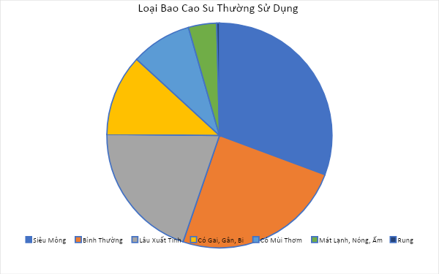

Bao cao su siêu mỏng là loại mà được nhiều người ưa chuộng nhất (31%). Trong khi đó các loại bao cao su có thêm các tính năng đặc biệt như có gai, mát lạnh… lại ít được ưa chuộng hơn.

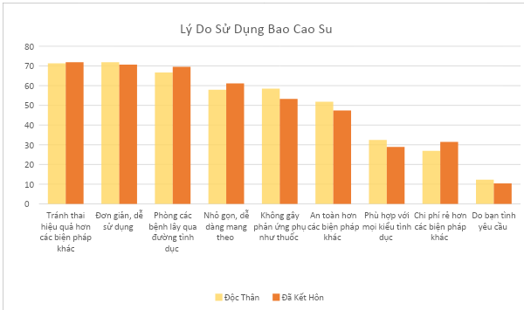

### Đánh giá của khách hàng

Tích cực:

- Rất an toàn và dễ sử dụng

- Dễ tìm kiếm

- Là công cụ đắc lực phòng trống các bệnh lây qua đường tình dục

- Khắc phục xuất tinh sớm

Tiêu cực: Chăm sóc khách hàng

- Khách hàng có thể gửi các thông tin phản hồi, phàn nàn về sản phẩm, tiếp thị và trách nhiệm, hay các yêu cầu nào đó đặc thù qua mail trên website (durex.com) hoặc tự tay viết thư đến văn phòng đại diện SSL HEALTHCARE Việt Nam( trụ sở quận Tân Bình, TP HCM). Tuy nhiên bạn có thể không nhận được phản hồi hoặc rất lâu mới nhận được phản hồi từ công ty. Những câu trả lời lại ***không*** thực sự thỏa đáng và làm hài lòng khách hàng

- Durex VN hoàn toàn không có những hình thức như điện thoại tư vấn hay trung tâm chăm sóc khách hàng. Các đường tư vấn đều là bên trung gian phân phối đứng ra đảm nhận. Không thấy dấu hiệu nào cho thấy sự hợp tác giữu nhà sản xuất và bên trung gian trong việc xây dựng một kênh tư vấn và chăm sóc khách hàng có hiệu quả. Các đường dây tư vấn của các trung gian mang tính tự phát ,rời rạc ,nhân viên tư vấn thiếu kiến thức và thiếu chuyên nghiệp.

- Việc thăm dò khách hàng tại Việt Nam được tiến hành online tiện lợi cho bộ phận thanh thiếu niên, những người tiếp xúc nhiều với công nghệ nhưng nó lại khó tiếp cận với những người lớn tuổi hoặc không quen sử dụng internet.

- Quá phụ thuộc vào phân phối trung gian trong dịch vụ khách hàng: từ lập hệ thống call center, đến việc chuyển phát sản phẩm và nghe những lời phàn nàn từ khách hàng hay tư vấn trực tiếp cho họ là những việc trung gian phân phối phải tự xoay mở .

- Công ty chủ quản không quan tâm nhiều đến việc cung cấp dịch vụ cho khách hàng mà họ lại coi đó là việc của trung gian phân phối. Đó là lý do nhãn hiệu durex nổi tiếng nhưng phải khó khăn lắm người ta mới tìm hiểu được công ty chủ quản là công ty nào. Trung gian phân phối thiếu kinh nghiệm thiếu chuyên nghiệp và tiềm lực có thể đưa ra dịch vụ khách hàng kém chất lượng, và khi đó sản phẩm durex sẽ chịu liên đới rất nặng nề.

### Product (Sản phẩm)

Durex nắm giữ 26% thị phần trên toàn thế giới và phân phối hơn một tỷ sản phẩm mỗi năm. Các sản phẩm của Durex bao gồm bao cao su, gel bôi trơn, gel tăng khoái cảm, đồ chơi người lớn… phục vụ sở thích và nhu cầu đa dạng của khách hàng tuỳ theo mức độ thoả mãn, cảm giác thân mật, mùi hương và màu sắc. Nguyên liệu chất lượng bao cao su cũng được kiểm định bằng điện từ. Sự đổi mới và sáng tạo liên tục cũng tạo nên lợi thế cạnh tranh của Durex trong hành trinh chinh phục khách hàng.

*Sản phẩm ở Việt Nam*

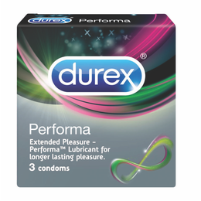

[Bao Cao Su Durex Performa Hộp 3 Cái](https://www.durexvietnam.vn/san-pham/bao-cao-su/performance/bao-cao-su-durex-performa-hop-3-cai/)

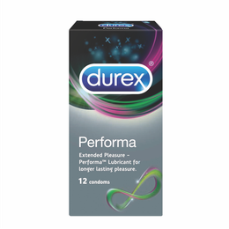

[Bao Cao Su Durex Performa Hộp 12 Cái](https://www.durexvietnam.vn/san-pham/bao-cao-su/performance/durex-performa-12s/)



[Bao Cao Su Durex Sensation Hộp 3 Cái](https://www.durexvietnam.vn/san-pham/bao-cao-su/fun-adventure/durex-sensation-3s/)

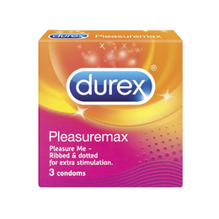

[Bao Cao Su Durex Pleasure Max Hộp 3 Cái](https://www.durexvietnam.vn/san-pham/bao-cao-su/fun-adventure/durex-pleasuremax-3s/)

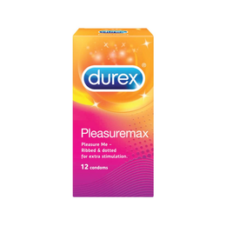

[Bao cao su Durex Pleasure Max hộp 12 cái](https://www.durexvietnam.vn/san-pham/bao-cao-su/fun-adventure/durex-pleasuremax-12s/)

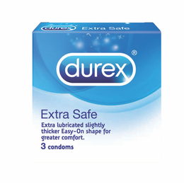

[Bao cao su Durex Extra Safe hộp 3 cái](https://www.durexvietnam.vn/san-pham/bao-cao-su/basic-confidence/durex-extra-safe-3s/)

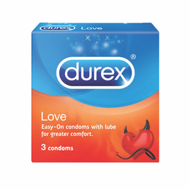

[Bao Cao Su Durex Love](https://www.durexvietnam.vn/san-pham/bao-cao-su/basic-confidence/bao-cao-su-durex-love/)

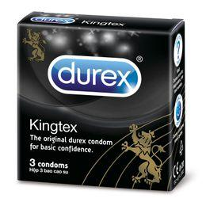

[Bao Cao Su Durex Kingtex Hộp 3 Cái](https://www.durexvietnam.vn/san-pham/bao-cao-su/basic-confidence/bao-cao-su-durex-kingtex-hop-3-cai/)

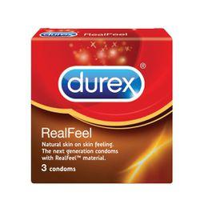

[Bao Cao Su Durex Real Feel](https://www.durexvietnam.vn/san-pham/bao-cao-su/feeling-intimacy/durex-real-feel/)

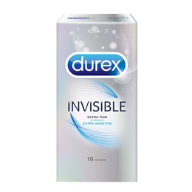

[Durex Invisible Extra Thin, Extra Sensitive hộp 10 cái](https://www.durexvietnam.vn/san-pham/bao-cao-su/feeling-intimacy/durex-invisible-extra-thin-extra-sensitive-10s/)

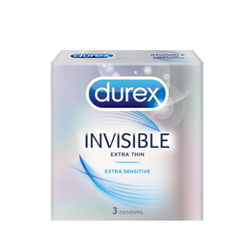

[Bao Cao Su Invisible Extra Thin & Sensitive Hộp 3 Cái](https://www.durexvietnam.vn/san-pham/bao-cao-su/feeling-intimacy/durex-invisible-extra-thin-extra-sensitive-3s/)

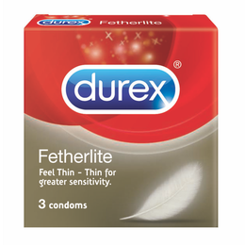

[Bao Cao Su Durex Fetherlite Hộp 3 Cái](https://www.durexvietnam.vn/san-pham/bao-cao-su/feeling-intimacy/durex-fetherlite-3s/)

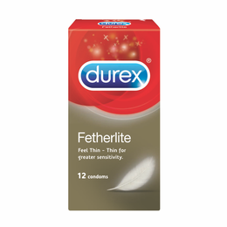

[Bao cao su Durex Fetherlite hộp 12 cái](https://www.durexvietnam.vn/san-pham/bao-cao-su/feeling-intimacy/bao-cao-su-durex-fetherlite-hop-12-cai/)

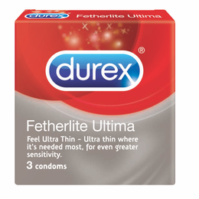

[Bao Cao Su Durex Fether Ultima Hộp 3 Cái](https://www.durexvietnam.vn/san-pham/bao-cao-su/feeling-intimacy/durex-fether-ultima-3s/)

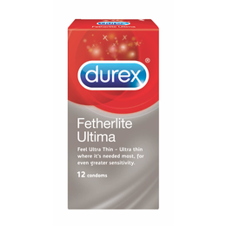

[Bao cao su Durex Fether Ultima hộp 12 cái](https://www.durexvietnam.vn/san-pham/bao-cao-su/feeling-intimacy/bao-cao-su-durex-fether-ultima-hop-12-cai/)

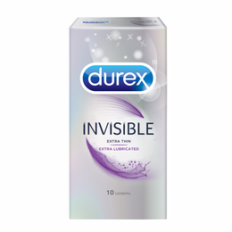

[Durex Invisible Extra Thin, Extra Lubricated](https://www.durexvietnam.vn/san-pham/bao-cao-su/feeling-intimacy/durex-invisible-extra-thin-extra-lubricated/)

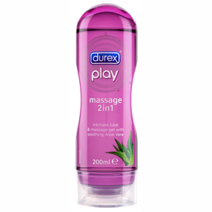

[Gel Bôi Trơn Durex Play Massage 200ml](https://www.durexvietnam.vn/san-pham/gel-boi-tron/feeling-intimacy/durex-play-massage-200ml/)

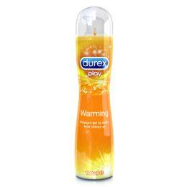

[Gel Bôi Trơn Durex Play Warming 100ml](https://www.durexvietnam.vn/san-pham/gel-boi-tron/fun-adventure/durex-play-warming-100ml/)

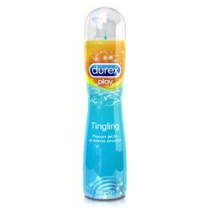

[Gel Bôi Trơn Durex Play Tingling 100ml](https://www.durexvietnam.vn/san-pham/gel-boi-tron/fun-adventure/durex-play-tingling-100ml/)

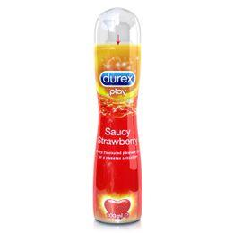

[Gel Bôi Trơn Durex Play Strawberry 100ml](https://www.durexvietnam.vn/san-pham/gel-boi-tron/fun-adventure/durex-play-strawberry-100ml/)

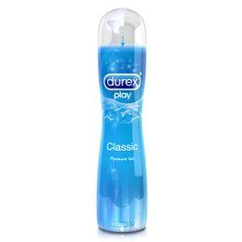

Gel Bôi Trơn Durex Play Classic

### Place (Phân phối)

Durex có mặt ở hơn 140 quốc gia trong đó có Việt Nam. 3 kênh phân phối chính của thương hiệu này là:

· Reckitt Benckiser: văn phòng đại diện tiếp nhận hàng hoá

· DKSH: nhà phân phối

· Cửa hàng bán lẻ như các cửa hàng tiện lợi, siêu thị, nhà thuốc…

Ngoài ra Durex còn có các kênh phân phối online như website durex.com.vn, các trang web thương mại điện tử như Lazada, Tiki.vn. Khách hàng khi mua sản phẩm của Durex cũng có cơ hội tích điểm, tư vấn kiến thức và nhận được khuyến mãi hay quà tặng.

### Price (Giá cả)

Durex được định vị là dòng sản phẩm cao cấp, do đó giá sản phẩm còn khá cao so với các hãng bao cao su nội địa, Thái hay Nhật. Ưu điểm của chiến lược giá này là giúp Durex nâng tầm thương hiệu nhưng nhược điểm rõ ràng là chưa thực sự phù hợp với túi tiền của người tiêu dùng Việt.

Giá các dòng sản phẩm cụ thể:

Dòng bao cao su Durex Performance: 175.000/ hộp 12 cái

Dòng bao cao su Fun & Adventure:

• Sensation: 80.000/ hộp 3 cái

• Pleasure max: 55.000/ hộp 3 cái

Dòng bao cao su Basic Confidence:

• Extra Safe: 42.000 – 50.000/ hộp 3 cái

• Durex Love: 32.000 – 35.000/ hộp 3 cái

• Durex Kingtex: 35.000/ hộp 3 cái

Dòng bao cao su Feeling & Intimacy:

• Durex Real Feel: 55.000 – 59.000/ hộp 3 cái

• Durex Invisible Extra Thin: 80.000/ hộp 3 cái

• Durex Featherlite: 50.000/ hộp 3 cái, 170.000/ hộp 12 cái

• Durex Featherlite Ultima: 190.000 – 200.000/ hộp 12 cái

Gel bôi trơn:

• Durex Play Massage 2 in 1: 200.000 – 290.000/ lọ 100ml

• Durex Play Warming: 190.000 – 200.000/ lọ 100ml

• Durex Play Tingling: 190.000 – 200.000/ lọ 100ml

• Durex Play Strawberry: 140.000 – 168.000/ lọ 100ml

• Durex Play Classic: 140.000 – 168.000/ lọ 100ml

### Promotion (Truyền thông)

Nhắc đến Durex là nhắc đến những quảng cáo đầy táo bạo, thông minh và gợi nhiều liên tưởng đôi lúc hóm hỉnh không cần quá lộ liễu. Các kênh truyền thông hướng đến đối tượng khách hàng mục tiêu (18-30) như TV, social media, Digital hay tài trợ sự kiện đang chứng tỏ được sự hiệu quả. Tagline quen thuộc của thương hiệu “Feeling is everything” cũng là cốt lõi trong từng sản phẩm quảng cáo.

**Nói thêm : Quảng cáo hấp dẫn**

Nói đến thành công và độ phủ sóng của thương hiệu không thể không kể đến quảng cáo hấp dẫn, content mới lạ. Đây cũng là điểm thú vị hấp dẫn nhiều khách hàng tìm hiểu và sử dụng bao cao su Durex.

Bạn sẽ không ngại ngùng khi mua sản phẩm được coi là tế nhị này. Bạn sẽ dễ dàng bắt gặp các đoạn quảng cáo đánh đúng tâm lý người dùng như: "Chân thật, mượt mà, thăng hoa cảm xúc", " Vui 2 người đừng ngậm ngùi 2 vạch", "Cứ tuôn thẳng chẳng sợ trào".....

Đây là những ưu điểm và cũng là những mong muốn của người tiêu dùng. Việc Durex có doanh số bán chạy và được tin tưởng sử dụng là thành quả xứng đáng dành cho Durex.

### Tham khảo

* Wikipedia: <https://vi.wikipedia.org/wiki/Durex>
* Các trang thương mại điện tử lớn của Việt Nam: shopee, tiki, lazada
* Facebook chính thức: Durex Việt Nam
* Website: <https://www.durexvietnam.vn/>